新 书 推 荐

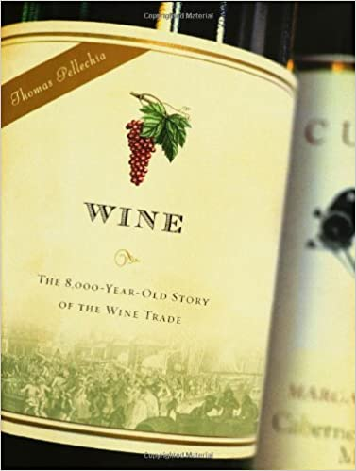
中文书名：《葡萄酒的历史》
英文书名：Wine: The 8,000 Year-Old Story of the Wine Trade
作 者：Thomas Pellechia
出 版 社：Thunder’s Mouth
代理公司：William Clark Associates/ANA/Leah
页 数：272页
出版时间：2006年8月
代理地区：中国大陆、台湾
审读资料：电子稿
类 型：餐饮文化

内容简介：

葡萄存在的时间比人类长许多，所以我们很难知道是谁发明了葡萄酒。但我们知道，人类在文明之初就用葡萄酒来满足其精神需求。至少，这是人们流传下来的故事。大约8000年前人类文明开始后，没过多久，葡萄酒就随着贸易的发展从满足人类精神需求的工具变成了经济上的主导力量。此后，许多文明的流传便取决于葡萄酒贸易。葡萄酒甚至可能引发了最早的战争。《葡萄酒的历史》（Wine）一书从商业贸易角度介绍了葡萄酒的历史，揭示了历史上强大的葡萄酒贸易在许多重要领域发展中起到的催化剂作用，包括海上重商主义、早期玻璃吹制、酿酒和软木生产、交易会和节日、广告和促销、在黑暗时代下文明的生存、战争融资、安抚和平息军队、安抚掠夺者、政治、文学等等。

作者简介：

托马斯·佩利奇亚（Thomas Pellechia）从事葡萄酒业务已有20年。1985年，他在纽约州的手指湖地区创建了一个小型的精品酒庄——加纳葡萄酒庄园（Cana Vineyards）。他写过许多篇关于葡萄酒的文章，并被刊登在各种出版物上，包括《葡萄酒爱好者》（Wine Enthusiast）、《葡萄酒与葡萄》（Wines & Vines）、《国际慢食》（Slow Food International）、《国际慢酒》（意大利）（Slow Wine International (Italy)）和《十日谈》（英国）（Decanter (UK)）。托马斯目前住在纽约州北部。

媒体评价：

“佩利奇亚做了大量的研究，在这本大主题下的短书中介绍了许多东西。虽然他的论述风格是工人式的，但他的努力和热情全都在书中一一体现。”
——《出版商周刊》（Publishers Weekly）

谢谢您的阅读！
请将回馈信息发至：郭丹娅 (Leah Guo)
安德鲁﹒纳伯格联合国际有限公司北京代表处
北京市海淀区中关村大街甲59号中国人民大学文化大厦1705室, 邮编：100872
电话：010-82449325
传真：010-82504200
Email: Leah@nurnberg.com.cn
网址：www.nurnberg.com.cn
微博：http://weibo.com/nurnberg
豆瓣小站：http://site.douban.com/110577/
微信订阅号：ANABJ2002


